Desarrollo de software de evaluación de criterios para el reporte de indicadores de acreditación de carreras

Software development evaluation criteria for reporting indicators accreditation of courses

Ángel González Santillán
Instituto Tecnológico de Tuxtepec
santillan@ittux.edu.mx

María Isabel Hernández Zágada
Instituto Tecnológico de Tuxtepec
isazag67@hotmail.com

Resumen
En el Instituto Tecnológico de Tuxtepec se encuentra el departamento de sistemas y computación que depende directamente de la subdirección académica y ésta a su vez de la dirección, para llevar a cabo todas las actividades encomendadas por la academia tales como generar propuestas, ideas e innovaciones, para el diseño y desarrollo de proyectos académicos institucionales en forma conjunta, participativa e integral, a través de la conformación de grupos de trabajo se llevan a cabo reuniones de academia en las cuales se tienen actividades futuras a desarrollar, fundamentadas en las prioridades académicas de la institución y de acuerdo con las políticas y lineamientos de mediano plazo enunciadas en el programa nacional educativo del gobierno federal, de los programas que establezcan la Subsecretaría de Educación e Investigación Tecnológicas, así como las políticas educativas determinadas en el apartado para la Dirección General de Institutos Tecnológicos y los mecanismos de coordinación instrumentados por ésta, para el diseño y desarrollo de los programas institucionales entre los cuales se establecen los siguientes proyectos académicos: seguimiento curricular, Investigación científica y tecnológica, formación y actualización docente y profesional, Proyectos de vinculación y residencias profesionales, apoyos académicos, fortalecimiento del proceso enseñanza aprendizaje, adquisición de material bibliográfico, apoyo al posgrado, apoyo a la titulación.

Todas estas actividades mencionadas anteriormente se llevan a cabo en el seno de la academia y como se puede observar en cada proyecto académico es muy importante y cobra mayor relevancia cuando es atendido en las reuniones llevadas a cabo por los integrantes de la academia de Lic. Informática e Ing. Sistemas Computacionales del instituto tecnológico de Tuxtepec, a su vez el atender éstos proyectos se refleja en los criterio de acreditación los cuales forman parte del formato de autoevaluación de la casa acreditadora CONAIC (Consejo nacional de acreditación en informática y computación), por lo que desarrollar un software que permita verificar que criterios se han cubierto a la fecha y cuales pendientes, agilizará la toma de decisiones para la entrega oportuna semestral no solo de la información emanada de la academia si no de aquella que es proporcionada por las oficinas involucradas en la institución pero que es recopilada por los responsables de cada criterio nombrados por acuerdo en la academia misma.

Para todo ello se utilizará la metodología ciclo de vida que consta de: 1.Identificación de problemas, oportunidades y objetivos, 2 Determinación de los requerimientos de información, 3 Análisis de las necesidades \ del sistema, 4 Diseño del sistema recomendado, 5 Desarrollo y documentación del software, 6 Pruebas y mantenimiento del sistema, 7 Implementación y evaluación del sistema.

Palabras clave: Base de datos, SDLC, Fusión charts.

Abstract
In the Technological Institute of Tuxtepec is the department of systems and computing depends directly on the academic subaddress and this in turn direction, to carry out all activities mandated by the academy such as generating proposals, ideas and innovations, for the design and development of institutional academic projects together, participatory and integral through the formation of working groups meetings academy in which they have future activities to be developed, grounded in academic priorities are carried out institution and in accordance with the policies and guidelines medium-term set forth in the national educational program of the federal government, of the programs established by the Undersecretariat of Education and Technological Research and education policies identified in the section for the Directorate General of Institutes technological and coordination mechanisms implemented by it, for the design and development of institutional programs including the following academic projects are established: curriculum monitoring, scientific and technological research, training and educational and professional development, linking projects and professional residences , academic support, strengthening the teaching-learning process, acquisition of bibliographic material support postgraduate degree support.

All these activities mentioned above are carried out within the academy and as can be seen in each academic project is very important and is even more relevant when it is served at meetings held by members of the Academy of Lic. Informática and Ing. Computer Systems technological institute of Tuxtepec, in turn attending these projects is reflected in the accreditation criteria which are part of the format self-assessment of the accrediting house CONAIC (national Council for accreditation and computing), by which develop software verifying that criteria have been met to date and which are pending, speed up decision making for the timely delivery biannual not only of information emanating from the academy if not that which is provided by the offices involved in the institution but is collected by those responsible for each criterion appointed by agreement at the academy itself.

For all the life cycle methodology that will be used consists of: 1. Identification of problems, opportunities and objectives, 2 Determination of the information requirements, 3 Needs Analysis \ System 4 System design recommended 5 Development and software documentation, 6 Tests and system maintenance, 7 Implementation and evaluation system.

Key words: Database, SDLC, FusionCharts.
Fecha recepción: Julio 2013 Fecha aceptación: Septiembre 2013

Introducción
Hoy en día la creación de un sistema web que permita automatizar un estadístico de aquellos criterios que han sido cumplidos y los que no, reportados por cada responsable de cada criterio del formato de autoevaluación de la casa acreditadora CONAIC es de gran importancia debido a que un compromiso que se estableció entre la casa acreditadora y el instituto es reportar semestralmente, por ello contar con información oportuna para su correcto cumplimiento es de vital importancia para toda la comunidad tecnológica (Cuerpo directivo, docente, no docente y alumnos) permitiendo modificar la forma de trabajar haciendo con ello una manera más eficiente y cómoda permitiendo ahorro de tiempo, es por ello que el proyecto se desarrolló contemplando en el capítulo I la problematización que contempla información relevante a los antecedentes, planteamiento del problema, objetivos y justificación para después en el capítulo II se ilustra el marco teórico en el cual se muestran los conocimientos de los temas como Ciclo de vida que permitirá observar la metodología de la elaboración de un sistema web, PHP que es un intérprete que trabaja del lado servidor y permite hacer las conexiones y enlaces necesarios entre las interfaces y la base de datos, HTML que es un lenguaje marcador de hipertexto que permitirá la generación de las interfaces vía formularios, MySql que es el gestor que permitirá dar las propiedades de una base de datos que brinde los beneficios potenciales del acceso a la información.

Para el capítulo III se desarrolló el maco contextual que permite conocer el lugar donde se desarrolló sistema web, los servicios que ofrece el lugar, así como su historia y naturaleza de la institución; Para después en el capítulo IV se ilustra el proceso metodológico que comprende desde la metodología utilizada considerando las variables de hipótesis a medir y la forma de cómo recopilar la información así como la aplicación de las 7 fases de la metodología del Ciclo de Vida, permitiendo el diseño , desarrollo e implementación del sistema web. En el capítulo V se presentan los resultados análisis e interpretación que se lleva a cabo una vez implementado el sistema midiendo el impacto que éste mismo tiene en las variables de hipótesis, así como las conclusiones a que se llegaron.

Desarrollo
El ciclo de vida del desarrollo de Sistemas.
El ciclo de vida del desarrollo de sistemas (SDLC Systems Development Life Cycle) es una metodología que se utiliza para desarrollar un sistema (en este caso será un sistema Web) desde el punto de vista de un analista de datos y el usuario que es al final quien terminará utilizando el sistema. Como se encontró en Kenneth e. Kendall (2005):

El ciclo de vida del desarrollo de sistemas (SDLC, Systems Development Life Cycle). El SDLC es un enfoque por fases para el análisis y el diseño cuya premisa principal consiste en que los sistemas se desarrollan mejor utilizando un ciclo específico de actividades del analista y el usuario. (p. 10).

El SDLC contempla 7 fases de las cuales se utilizarán para el desarrollo del sistema Web (Sistema de bitácoras de academia), estas 7 fases van desde la identificación de las necesidades a cubrir, detectar las áreas de oportunidad hasta la implementación y evaluación del sistema ya instalado. Como se encontró en (Kenneth e. Kendall, 2005, P. 10):

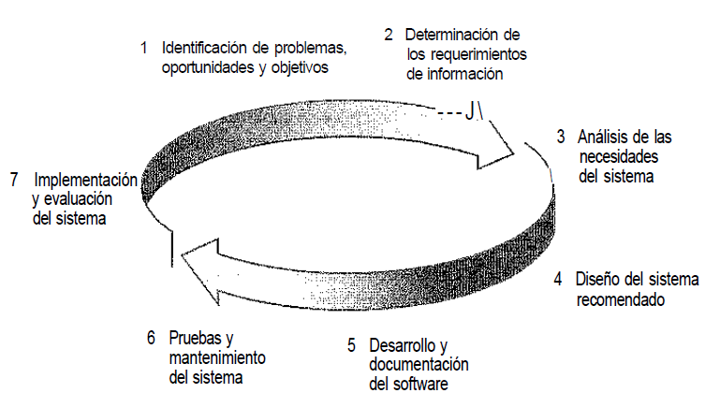

Fig. 1. Las 7 fases del ciclo de vida del desarrollo de Sistemas.

Identificación de problemas oportunidades y objetivos.
Ésta es una de las primeras fases del SDLC y no por ello la menos importante debido a que en ésta se detectan las áreas de oportunidad y una vez detectadas permitirán generar de manera contundente los objetivos que tiene como tendencia cubrir aquellos problemas o necesidades que predominan en la Institución (Instituto Tecnológico de Tuxtepec) al momento de recopilar la información de cada uno de los 11 criterios de acreditación del formato de autoevaluación del CONAIC.

Como se puede observar ésta etapa es muy importante porque si no se llegase a efectuar bien la detección de oportunidades o áreas de mejora las otras 6 fases se verán afectadas pues éstas se basan y están fundamentadas en la primera fase. Como se encontró en (Kenneth e. Kendall, 2005, p. 10). Esta etapa es crítica para el éxito del resto del proyecto, pues a nadie le agrada desperdiciar tiempo trabajando en un problema que no era el que se debía resolver.

La labor del analista del sistema es muy importante porque en muchas de las ocasiones como dice el dicho 2 cabezas piensan mejor que una, y con esto se quiere dar a entender que como analista uno debe ser muy objetivo, preciso y para ellos no debe basarse solo en apreciaciones de una sola persona también en otras más, pudiéndose tratar no solo del dueño del procedimiento en cuestión sino también en los operativos o personas que tiene contacto directo con el desempeño de la actividad a que se hace referencia pues aquellos problemas pueden ser detectados por alguien más como se encontró en (Kenneth e. Kendall, 2005, p. 10). Con frecuencia los problemas son detectados por alguien más, y ésta es la razón de la llamada inicial al analista.

La importancia del analista en ésta fase en detectar aquellas oportunidades de mejora que permitan el desarrollo e implementación del sistema, permitiendo obtener una ventaja competitiva para la institución siendo con ello más objetivo, siendo que se detectaron problemas específicos, por lo que aquí debe existir una buena relación entre los administradores, usuarios y analistas que son los que se involucrados directamente en ésta fase.

Al final se espera obtener la viabilidad el sistema que implica en ellos la definición y los objetivos del problema detectado en éste caso para la operación de las academias de los institutos tecnológicos, una vez presentado esto a la administración se debe decidir si se sigue adelante o no, todo ello pudiera darse por varios motivos, por ejemplo para el caso del tecnológico por falta de presupuesto, por falta de tiempo en base a la naturaleza de operación de las oficinas, o simple y sencillamente porque la solución al problema no es un sistema como se esperaba.

Determinación de los requerimientos de la información.
A diferencia de la fase anterior ésta fase es para que el analista esté seguro de los objetivos de la institución en éste caso recopilar la información de cada uno de los 11 criterios de acreditación del formato de autoevaluación del CONAIC y de ésta manera confirme y comprenda la relación que tiene los usuarios responsables de cada criterio como se encontró (Kenneth e. Kendall, 2005, p. 11). Esta fase es útil para que el analista confirme la idea que tiene de la organización y sus objetivos.

Aquí en analista debe de tener el detalle de las funciones de las diversas partes como: El quién (quienes operan en los criterios de acreditación) El qué (Que actividades se llevan a cabo) El donde (El entorno donde se desarrollan) El Cuándo (El que momento se desarrollan) El cómo (La manera en cómo se realiza el procedimiento de autoevaluación). Lo importante aquí es deslindar la razón de por qué se utiliza el sistema actual o quizás saber las razones por las cuales existen propuestas de utilizar otros métodos actuales en el mercado.

Dicho esto al analista le permitirá saber dentro de las actividades con que se genera la recopilación de la información de cada uno de los 11 criterios de acreditación del formato de autoevaluación del CONAIC, cuales son los elementos de entrada entre el personal involucrado así como cuáles son las salidas esperadas así como el proceso que se lleva acabo para las salidas respectivas y de esa manera enriquecer una mejor propuesta del sistema.

Análisis de las necesidades del sistema.
Una vez recopilada la información entre los usuarios, administradores (En este caso docentes y personal directivo) visto en la fase anterior es necesario en esta tercera fase efectuar un análisis de toda esa información cruzando el quien, que, donde , cuando y como, para posteriormente expresar esas ideas pero por medio de un diagrama de flujo que permita expresar las actividades que se llevan a cabo en ese proceso , sus elementos de entrada así como sus salidas pero de forma gráfica y estructurada, es decir, al plasmar toda esa información en un diagrama de flujo le permitirá no solo reflejar los datos y actores involucrados en el proceso, también le permitirá reflejar datos técnicos que se deberán ir contemplando en el desarrollo del sistema deseado. Como se encontró en (Kenneth e. Kendall, 2005, p. 11). A partir de los diagramas de flujo de datos se desarrolla un diccionario de datos que enlista todos los datos utilizados en el sistema, así como sus respectivas especificaciones.

Para el desarrollo de ésta fase uno como analista debe de proporcionar una pequeña propuesta del sistema que incluya una visión de las actividades desarrolladas en el formato de autoevaluación del CONAIC con los elementos y actores involucrados pero que a diferencia de llevarlo a cabo de manera manual proporcione los beneficios y costos así como las alternativas que ofrece el nuevo sistema contrastando las ventajas así como recomendaciones hechas basadas en el análisis mismo.

Por lo regular cuando el analista efectúa una propuesta del sistema implica hacer una o varias recomendaciones ya sea por el propio analista por la manera en cómo será más eficiente y eficaz el sistema o por el mismo administrador además de que el analista también debe mencionar las posibles formas de poder solucionar el problema o área de oportunidad, en ésta caso para elevar la operatividad del reporte de avances del formato de autoevaluación CONAIC.

Diseño del Sistema recomendado.
En esta fase el analista debe de utilizar la información recopilada en las fases anteriores para ahora hacer el diseño que va desde las interfaces gráficas de usuario (Pantallas del sistema) comúnmente conocidas como (GUIs, Graphical User Interfaces) hasta los archivos o base de datos en que se almacenará la información como se encontró en (Kenneth e. Kendall, 2005, p. 12). La fase de diseño también incluye el diseño de archivos o bases de datos que almacenarán gran parte de los datos indispensables para los encargados de tomar las decisiones en la organización.

Aquí es muy importante saber elegir en qué tipo de archivo se almacenará la información pues de ellos depende mucho la manera en cómo se acceda a ella (información) y como se extraiga información de ellos (archivos), a todo esto para cumplir con las especificaciones del sistema detectadas en las fases anteriores, por ello la importancia de tomar la elección correcta en cuanto al tipo de archivo utilizado.

La importancia de las interfaces en una computadora son muy importantes pues entre mejor sea la interfaz entre el usuario y la computadora fortalece mejor la comunicación e interacción con ella, se puede mencionar como ejemplos los teclados o mouse entre otros, pasando por interfaces más o menos sofisticadas, lo mismo sucede con las pantallas y los menús de pantallas que permiten una buena comunicación entre el usuario y el sistema, considerando desde luego que los datos que se ingresen sean los correctos refiriéndose a esto con que no se capturen caracteres erróneos que no favorezcan el buen funcionamiento del sistema y la base de datos, permitiendo la captura de información correcta, como por ejemplo que al solicitar se capture el nombre de un integrante de academia capture su edad. Etc.etc. Como se encontró en (Kenneth e. Kendall, 2005, p. 12). El analista diseña procedimientos precisos para la captura de datos que aseguran que los datos que ingresen al sistema de información sean correctos.

Desarrollo y documentación del software.
Prácticamente hasta este momento (fase 5) el analista ha contribuido a desarrollar pseudocódigo y diagramas de flujo basándose en las fases 1 y 2 donde se recopila toda información que pudiese ser necesaria para la viabilidad y operación del desarrollo del sistema Web, sin embargo sólo ha sido eso pseudocódigo no se ha trabajado con la elaboración del software original y es que para que el programador lo desarrolle es necesario tener como entrada lo antes mencionado pseudocódigo y diagramas de flujo que son proporcionados por el analista al programador para que éste pueda valga la redundancia programar el software original (Sistema de bitácoras). Como se encontró en (Kenneth e. Kendall, 2005, p. 12) El analista trabaja de manera conjunta con los programadores para desarrollar cualquier software original necesario.

Claro que cuando se diseñan los diagramas de flujo , pseudocódigo, Interfaces gráficas del usuario (GUIs, Graphical User Interfaces) no se detectan errores sintácticos porque el rol del analista es solo eso , programar las entradas y salidas del proceso de en este caso del reporte de actividades cumplidas en base al formato de autoevaluación CONAIC en papel, al decir en papel se quiere dar a entender que basándose en el lenguaje de diagramas de flujo , pseudocódigos e Interfaces de usuario el analista está utilizando el lenguaje correspondiente que el programador utilizará para poder desarrollar el software original y ahí si los errores sintácticos salen a flote pues ése es el verdadero rol del programador diseñar, codificar y eliminar los posibles errores sintácticos del software original. Como se encontró en (Kenneth e. Kendall, 2005, p. 12) Los programadores desempeñan un rol clave en esta fase porque diseñan, codifican y eliminan errores sintácticos de los programas de cómputo.

Pruebas y mantenimiento del sistema.
Algo muy importante en esta fase (6) es una vez terminado el software original es probarlo, pero más importante aún es probarlo de manera tal que los problemas a detectar no sean tan costosos en su mismo proceso de detección y para que no resulte costoso es necesario que en primera instancia el software original creado lo pruebe el mismo programador, solo que la desventaja que se puede tener es que el programador en su misma tarea de crear software original y no dudando de su experiencia solo detectará errores más errores menos líneas sintácticas y quizás mejore la validación del algunas interfaces de usuario (pantallas) por que la naturaleza del programador es solo esa y no la de tener un contacto directo con las personas que lo utilizarán, por lo que una vez que el programador termina de probar el sistema es recomendable que ahora ese sistema (software original) lo pruebe el analista, pues el analista es el que le dio las ideas, las entradas, las salidas, el desarrollo del proceso en que operan los usuarios y administradores del manual de academias de institutos tecnológicos en este caso en particular, pues el analista conoce y tiene la recopilación de las experiencias vividas de los usuarios que interactúan de manera real en dicho proceso. Sin embargo es recomendable para acercarse más a la realidad de la objetividad del sistema que cuando éste sea probado deberá de alimentarse con datos reales con que los usuarios y administradores operan y de esa forma ganar precisión en la detección los problemas.

Pero ¿Qué hace el analista mientras el programador trabaja en el software original?, mientras el programador se encuentra leyendo y traduciendo las interfaces de usuario, diagramas de flujo y pseudocódigo proporcionados por el propio analista, éste se encargará de ir elaborando los manuales correspondientes pudiendo ser manuales de usuarios, manuales de administrador, manuales de supervisores . etc.etc. Quien si no el analista que es el que tiene la recopilación de las exigencias y necesidades de los que operan directamente con el proceso en cuestión. Cuando se entrega el sistema Web terminado ésta fase (6) no se abandona pues aquí es donde se desarrollar a futuro el mantenimiento del sistema de información y por ende al haber modificaciones el sistema habrá que actualizar los manuales correspondientes al sistema por lo que aquí la tarea persiste entre e analista y el programador respectivamente. Como se encontró en (Kenneth e. Kendall, 2005, p. 13) El mantenimiento del sistema de información y su documentación empiezan en esta fase y se llevan a cabo de manera rutinaria durante toda su vida útil.

Implementación y evaluación del sistema.
En ésta última fase participan de manera directa el que programó el software original es decir el programador así como al analista, pues una vez terminado el sistema de información Web y probado por el programador y analista éste se debe de implementar y con ello se refiere a llevar a cabo una planeación del sistema anterior al actual si es que ese fuera el caso y si no existiera una sistema anterior a migrar simplemente se llevaría a cabo una planeación como único sistema y a pesar de que éste etapa se lleva a cabo entre el programador y el analista, el responsable directo es solo el analista.

Cabe aclarar que a pesar de que en ésta fase última se da la evaluación del sistema de información, con esto no se quiere decir que en las otras fases no se evalúa pues en realidad desde la fase 1 se vine haciendo evaluaciones de diversa índole, por ejemplo, en la fase 1 se evalúa la viabilidad del sistema .etc.etc. Es por ello que en esta fase ha sido polémica por lo que solo se puntualizará en decir que se evalúa en ésta fase la implementación del sistema no descartando las anteriores fases en las que como ya se mencionó llevan un enfoque de evaluación.

Es muy importante aclarar que a pesar de que existen 7 fases no siempre el hecho de terminar una fase y avanzar 3 no quiere decir que no se pueda uno regresar a la fase o fases anteriores pues en realidad pueden ser muchos los motivos por los cuales uno pueda retroceder 1 o 2 o más fases y van desde motivos como información mal interpretada por el analista, hasta información errónea proporcionada por los que operan con el reporte de actividades cumplidas en base al formato de autoevaluación CONAIC según sea el caso, es por ello que en realidad el trabajo del desarrollo de un sistema es cíclico.

Desarrollo e implementación el software.
En esta etapa se desarrolló el software necesario que atiende las especificaciones de las etapas anteriores. La organización de los archivos en el sistema se localizará de la siguiente manera:

Tendrá derecho a todas las opciones del Sistema.
Permitirá la conexión a la base de datos.
Usuario que sólo tendrá derecho a consultas y reportes de la B.D.
Aplicación de java Script para crear el calendario y gráficas FusionCharts.
Librería para la creación de reporte en formato Pdf.
Librería para la creación de gráficas no animadas.
Librería contenida en JS crea calendario.
Librería contenida en JS crea gráficas animadas .swf

Para controlar los accesos al sistema se tienen 2 maneras de hacerlo, una que será en modo administrador que podrá ser el presidente, secretario de academia o jefe de departamento accesando a la carpeta y otro el integrante de academia accediendo a la carpeta , el primero tendrá todo los derechos y privilegios en el sistema y el segundo solo consultas y reportes que dando limitado a modificar, eliminar o dar de alta información. La manera de autentificarse será la siguiente:

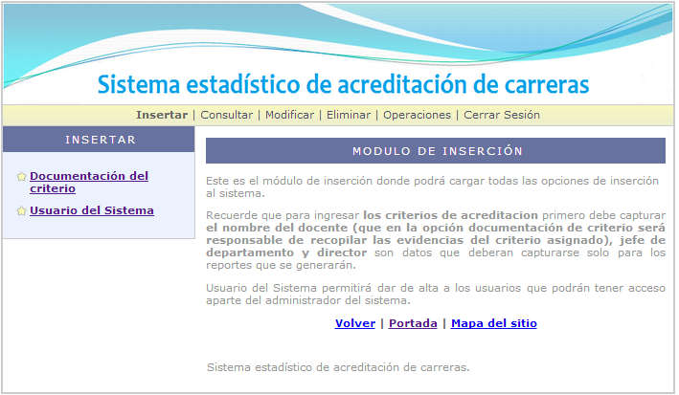
Fig. No. 1. Menú de autentificación.

Para el desarrollo de la interfaz anterior se consultará la tabla correspondiente a los usuarios registrados permitiendo sólo el acceso a los autorizados por el administrador del sistema, como se observa en el siguiente código:

Una vez que el usuario es autentificado y se le permite el acceso al sistema, tendrá derecho según sus permisos a las opciones del sistema, considerando tenga todos los derechos y privilegios del sistema se desarrolló el código de los formularios que serán la interfaz entre el usuario y la base de datos, éstas sentencias son las mismas que se aplican a todos los formularios de inserción, sólo varía los campos y variables a que se hace referencia según sea el caso, para insertar se tiene el código del formularios siguiente que contempla las variables de las bases de datos.

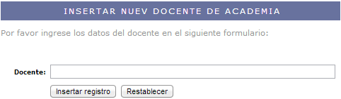

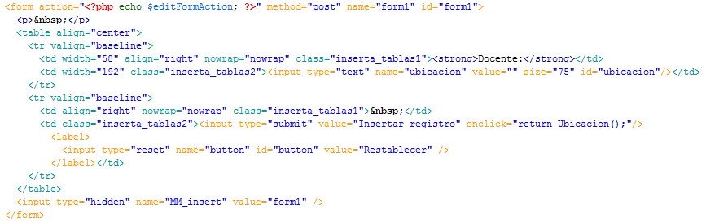
Fig. No. 2. Formulario y código de inserción.
Para el caso de una consulta de información previamente almacenada en una base de datos se tiene el siguiente formulario, que despliega por default los datos de una tabla, es decir aquí no se le colocó algún datos a buscar, sólo despliega el total de su contenido como se observa en la figura No. 3.
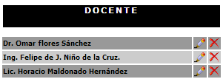
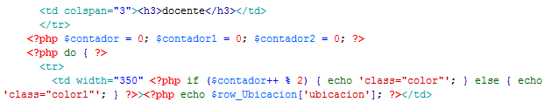
Fig. No. 3. Formulario y código de consulta.

Como se puede apreciar en le figura anterior también existe un ícono que proporciona la opción de modificar , de la misma forma que lo anterior no está por demás mencionar que ésta misma sentencia aplica a todas las modificaciones que se realizan aplicable las tablas de las bases de datos a la cuales se desee cambiar alguna información previamente capturada, lo que vale la pena comentar es que el valor a modificar lo tomará directamente del renglón posición de que se haya tomado , por lo que en automático mostraría el valor pero con la opción de modificar, como se observa en la figura No. 3:
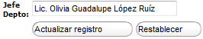
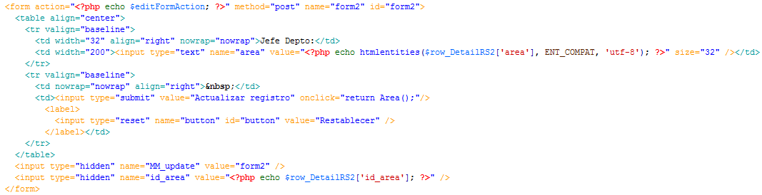
Fig. No. 4. Formulario y código de modificación registro específico.

Como se puede apreciar en le figura anterior también existe un ícono que proporciona la opción de eliminar , de la misma forma que lo anterior no está por demás mencionar que ésta misma sentencia aplica a todas las modificaciones que se realizan aplicables a las tablas de las bases de datos a la cuales se desee eliminar alguna información previamente capturada, lo que vale la pena comentar es que el valor a eliminar lo tomará directamente del renglón posición de que se haya tomado , por lo que en automático mostraría una ventana para que se confirme la operación seleccionada, como se observa en la figura No. 5:

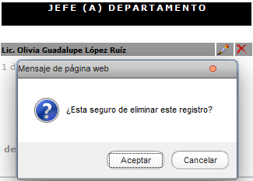
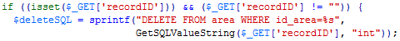
Fig. No. 5. Formulario y código de eliminación de un registro específico.

Para el desarrollo del código se utilizaron la librería fpdf ara la generación de archivos .PDF como se muestra en la figura No. 6.
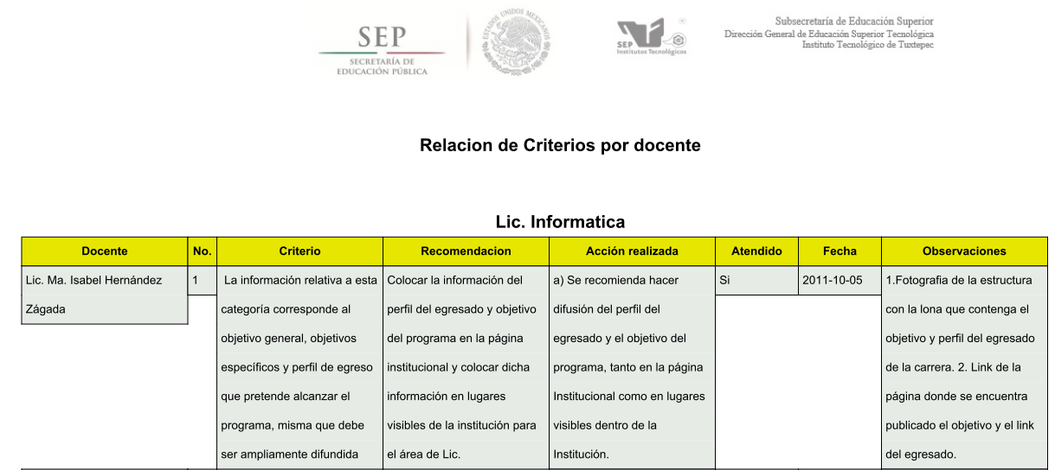
Fig. 6. Reporte .pdf asistencia de docentes.

Para la generación del formato anterior se empleó el siguiente código que utiliza la librería antes mencionada (fpdf) permitiendo obtener en tiempo real, información que en su momento es capturada vía web dentro o fuera de la institución y ser almacenada en un archivo de lectura permitiendo portabilidad de los reportes, el código es el siguiente:

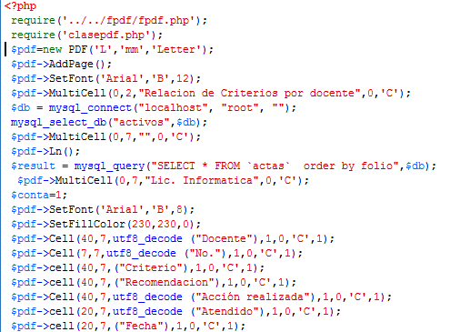

En el código anterior se observa el llamada a la librería fpdf, así como la configuración de los mensajes que tendrá el archivo que se genere, por otro lado se genera la conexión a la base de datos que permitirá extraer la información almacenada en sus tablas, después se establece el criterio de consulta que permitirá extraer la información específica, hasta éste momento no se despliega algún resultado, pues solo se declaró la función de la librería, se conectó a la base de datos y se hizo la consulta, de esta misma manera se hace la generación de los demás reportes.

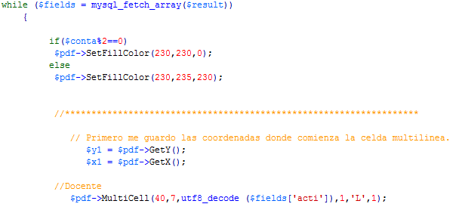

En el código anterior se observa el despliegue de la información que se tomó de la base de datos previamente, para desplegarla se utilizó un while con un ciclo anidado if else, colocando los nombres de los campos que contiene la base de datos en sus tablas respectivas. Todo ello es para la generación de la tabla del formato que solicita conaic.

En el código anterior se muestra la consulta para el caso contrario al anterior, es decir cuando las asistencias cumplan la condición de NO. EL formato de salida y el despliegue de la tabla es el mismo que el anterior. De ésta forma sólo cambiando las condiciones de consulta y el formato de diseño del reporte Pdf según se requiera, es como se obtienen los formatos de salida solicitados por el usuario.

Para el caso de la generación de reportes de gráficas se utilizó la librería:

- FusionCharts.

La librería (FusionCharts) se utilizó para generar gráficas en tiempo real, pero a diferencia del anterior no se exportaron para pegarlas en un documento Pdf solo se pegaron directamente en la pantalla del sistema para efecto de consulta, como se observa en la siguiente Figura:

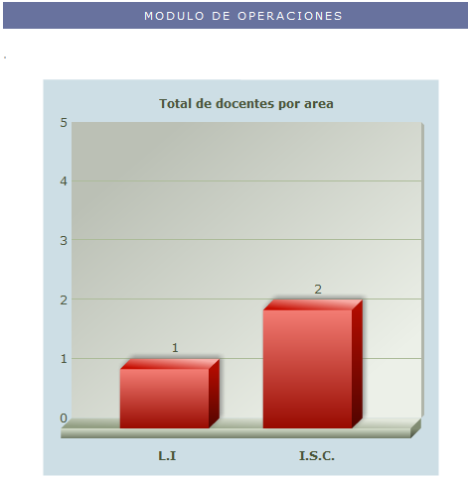

Fig. 7. Reporte de docentes por carrera.

Para generar todas gráficas de éste tipo (FusionCharts), en el sistema se declara de manera inicial la librería a utilizar, lo único que variaría entre una gráfica y otras es el tipo de consulta que se vaya a realizar, dependiendo del tipo de informe que se solicite, lo demás tanto la conexión, nombre de librería, formato, diseño, tamaño tipo de letra. Etc. Permanecerá igual, la declaración de la librería es la siguiente:

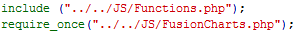

Después de la declaración se inicializan las variables:

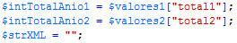

Después se procederá a definir las características del texto o leyenda en el eje de las equis, como se observa a continuación:

Una vez colocada la leyenda se procede a desplegar los valores que contendrá cada barra así como sus respectivos colores, como se observa en el siguiente código:

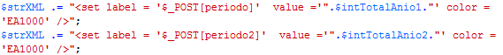

Queda pendiente desplegar la gráfica terminada con sus respetivas características de tamaño, como se observa en el siguiente código:

Al término de la programación de todas las interfaces proporcionadas basadas en las etapas anteriores, se realizaron repasos en la estructura del diseño y codificación, para eliminar errores sintácticos o semánticos en el sistema.
La documentación sobre el buen uso para el mejor desempeño del sistema es primordial por lo que se diseñaron 2 manuales:

Manual del administrador (Jefe de departamento, Coordinador acreditación).
Integrante de academia.
Conclusiones
Una vez terminado el análisis, desarrollo e implementación del sistema del sistema, se procederá a comprobar las variables por medio de un cuestionario mencionado con anterioridad antes de aplicar la metodología SDLC (Cuestionario).

Variable a medir: Acceeso a las Interfaces del Sistemas Web vía remota. | Respuestas
- ¿La inserción de criterios de acreditación del conaic, documentación del criterio, usuarios se pudo llevar acabo dentro y fuera de la institución de manera remota? | 1. ☐Si | 2. ☐No
- ¿La modificación de criterios de acreditación del conaic, documentación del criterio, usuarios se pudo llevar acabo dentro y fuera de la institución de manera remota? | 1. ☐Si | 2. ☐No
- ¿La eliminación de criterios de acreditación del conaic, documentación del criterio, usuarios se pudo llevar acabo dentro y fuera de la institución de manera remota? | 1. ☐Si | 2. ☐No
- ¿La búsqueda de criterios de acreditación del conaic, documentación del criterio, usuarios se pudo llevar acabo dentro y fuera de la institución de manera remota? | 1. ☐Si | 2. ☐No
- ¿Los reportes de docentes-criterios, criterios atendidos (PDF y gráficas) se pudo llevar acabo dentro y fuera de la institución de manera remota? | 1. ☐Si | 2. ☐No
Variable a medir: Tiempo de localización de la información. | Respuestas
- ¿Se redujo cosiderablemente el tiempo de localización de la información de tu participación en los criterios de acreditación como docente a como se hacía antes de utilizar el sistema Web? | 1. ☐Si | 2. ☐No
- ¿Se redujo cosiderablemente el tiempo de localización de la información de los criterios desarrollados como docente a como se hacía antes de utilizar el sistema Web? | 1. ☐Si | 2. ☐No
- ¿Se redujo cosiderablemente el tiempo de localización de la información en tu participación de redacción de criterios cumplidos como docente a como se hacía antes de utilizar el sistema Web? | 1. ☐Si | 2. ☐No
- ¿Se redujo cosiderablemente el tiempo de localización de la información en la generación de reportes pdf elabprados como docente a como se hacía antes de utilizar el sistema Web? | 1. ☐Si | 2. ☐No
- ¿Se redujo cosiderablemente el tiempo de localización de la información en la generación de reportes docentes-criterios, criterios atendidos (PDF y gráficas) como docente a como se hacía antes de utilizar el sistema Web? | 1. ☐Si | 2. ☐No
Variable a medir: Facilidad de búsqueda de la información. | Respuestas
- ¿Te fue facil buscar la información de tus datos como docente a como se hacía antes de utilizar el sistema Web? | 1. ☐Si | 2. ☐No
- ¿ Te fue facil buscar la información en las particiaciones de redacción de criterios como docente a como se hacía antes de utilizar el sistema Web? | 1. ☐Si | 2. ☐No
- ¿ Te fue facil buscar la información de tu criterio como docente a como se hacía antes de utilizar el sistema Web? | 1. ☐Si | 2. ☐No
- ¿ Te fue facil buscar la información de los criterios que te fueron asignados como docente a como se hacía antes de utilizar el sistema Web? | 1. ☐Si | 2. ☐No
- ¿ Te fue facil buscar la información en la generación de reportes de docentes-criterios, criterios atendidos (PDF y gráficas) antes de utilizar el sistema Web? | 1. ☐Si | 2. ☐No
Variable a medir: Facilidad en la toma de decisiones basadas en el Sistema de Información Web. | Respuestas
- ¿Consideras que la toma de decisiones sobre docentes-criterios (PDF y gráficas) , facilitan la toma de decisiones al responsable de la sobre el total de criterios alzanzados al contar con este tipo de reportes? | 1. ☐Si | 2. ☐No
- ¿Consideras que la toma de decisiones sobre criterios atendidos (PDF y gráficas) , facilitan la toma de decisiones al responsable de la sobre el total de criterios alzanzados al contar con este tipo de reportes? | 1. ☐Si | 2. ☐No
- ¿Consideras que la toma de decisiones sobre docentes-criterios (PDF y gráficas), facilitan la toma de decisiones al docente como al presidente y secretario de academia sobre el total de criterios cumplidos y no, al contar con este tipo de reportes? | 1. ☐Si | 2. ☐No
- ¿Consideras que la toma de decisiones sobre docentes-criterios (PDF y gráficas), facilitan la toma de decisiones para regulariar los criterios que no se han cubierto al contar con este tipo de reportes? | 1. ☐Si | 2. ☐No
- ¿Consideras que la toma de decisiones sobre docentes-criterios, criterios atendidos (PDF y gráficas) ayudarán a tener a la mano información mas rápida para la toma de desiciones? | 1. ☐Si | 2. ☐No

Nombre | Resultados
- Jefe Depto. de Sistemas y Computación. | 20
- Presidente de academia de Lic. Informática e Ing. Sistemas Computacionales. | 20
- Secretario de academia de Lic. Informática e Ing. Sistemas Computacionales. | 20
- Docente (Integrante) de la Academia de Lic. Informática e Ing. Sistemas Computacionales (Asignatura). | 20
TOTAL | 80

80 / 4= 20.

20 25 30 35 40

SI cubre las necesidades. Cubre al 50% NO cubre las necesidades.

Se observa que al automatizar las actividades del procedimiento de las academias en el instituto tecnológico de Tuxtepec, se disminuyen los tiempos de acceso y localización de la información desde cualquier parte dentro y fuera de la institución, por lo que cubre las necesidades para lo cual fue creado, permitiendo entre otras cosas: reducir tiempo en la localización de la información, facilidad en la toma de decisiones y búsqueda de información todo ello en tiempo real.

Al concluir el proyecto se observa que las variables de hipótesis plateadas a una inicio tales como las interfaces, el sistema web y la generación de reportes todo ello en tiempo real y a distancia (en red), mostraron un resultado positivo considerable al arrojar, que si viene cubriendo las necesidades para lo cual fué realizado, sin embargo no se descarta y como se menciona en una de las fases del ciclo de vida, es necesario mantener una retroalimentación permanente para mantener una mejora continua por los cambios al manual de procedimientos que pudiese sufrir.

Bibliografía

- Fuentes de consulta Primarias (Contactos en la institución)

  - Jefe de Centro de Cómputo.
  - Jefe de Sistemas y Computación.

- Fuentes de consulta secundarias (bibliografía)

  - Kenneth e. Kendall (2005). Análisis y diseño de sistemas. 6th. Ed. School of Business-Camden Camden, New Jersey.
  - Roberto Hernández Sampieri (2010). Metodología de la Investigación. 5th. Ed.
  - Stig Sæther (2002). Manual de PHP. 2th. Ed.
  - Ian Gilfillan ().
  - C.J. Date (2001). Introducción a los sistemas de base de datos. 7th. Ed. Reading Massachusetts. E.U.A.
  - Dirección General de Institutos Tecnológicos (1997). Manual de procedimientos para la instalación y operación de las academias en el Sistema Nacional de Institutos Tecnológicos.

